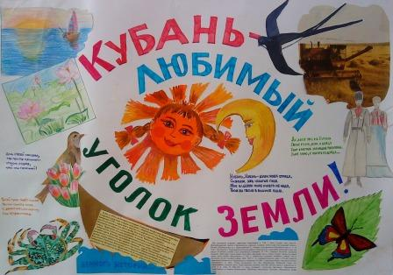
Подведены итоги краевого конкурса
«Кубань – многонациональный край»
535 разработок уроков к тематическому разделу кубановедения представили учителя из 42 районов края на суд жюри краевого конкурса «Кубань – многонациональный край». Конкурс посвящен празднованию 74-летия образования Краснодарского края и призван формировать позитивный опыт межнационального общения среди учащихся, их национальное самосознание.
История появления различных народов на Кубани, особенности их культуры, вклад народов в развитие Краснодарского края – эти и другие темы отразили в своих уроках учителя-конкурсанты. За особый творческий подход к разработке уроков жюри отметили учителей Каневского, Лабинского, Славянского, Абинского, Усть-Лабинского, Белоглининского, Отрадненского, Староминского, Апшеронского, Белореченского районов, а также г. Новороссийска, г. Краснодара, г. Армавира, г.-к. Горячий Ключ, г.-к. Сочи. Рассмотрев 535 уроков, представленных на конкурс в трех номинациях, жюри решило не присуждать I-е места. II-е, III-е места и звание лауреатов распределились следующим образом.

«1 – 4 классы»
II место
Коллектив учителей МОУ ООШ №31, МОУ СОШ №43, МОУ СОШ №3, МОУ СОШ №48, МОУ СОШ №39, МОУ лецей №1 Славянский район

№ п/п | Ф.И.О. учителя | Тема конкурсной работы | Место работы
1. | Река Галина Григорьевна | Вводный урок в 1 классе по теме «Мой родной край» | МОУ ООШ № 31, Славянский район
2. | Река Галина Григорьевна | Итоговый урок в 1 классе по теме «Люблю тебя, мой край родной!» | МОУ ООШ № 31, Славянский район
3. | Лях Ольга Федоровна | Итоговый урок в 1 классе по теме «Люблю тебя, мой край родной!» | МОУ СОШ № 43, Славянский район
4. | Конорезова Анна Владимировна | Вводный урок во 2 классе по теме «Моя малая Родина» | МОУ СОШ №3  им. А.В. Суворова, Славянский район
5. | Конорезова Анна Владимировна | Итоговый урок во 2 классе по теме «День Победы – всенародный праздник. Победа деда – моя победа» | МОУ СОШ №3  им. А.В. Суворова, Славянский район
6. | Сокол Галина Викторовна | Вводный урок во 2 классе по теме «Моя малая Родина» | МОУ СОШ № 48, Славянский район
7. | Сокол Галина Викторовна | Итоговый урок во 2 классе по теме «День Победы – всенародный праздник. Победа деда – моя победа» | МОУ СОШ № 48, Славянский район
8. | Попова Надежда Ивановна | Урок в 3 классе по теме: «Фольклорные жанры кубанского народа» | МОУ СОШ №39, Славянский район
9. | Никитенко Светлана Юрьевна | Урок в 3 классе по теме: «Приобшение к культуре и традициям предков – основа мира и согласия» | МОУ СОШ № 39, Славянский район
10. | Будник Наталья Андреевна | Итоговый урок в 4 классе по теме «Обычаи и праздники народов, живущих на Кубани» | МОУ СОШ № 39, Славянский район
11. | Болотенко Анна Ивановна | Итоговый урок в 4 классе по теме «Земля отцов – моя Земля» | МОУ лицей №1, Славянский район
9 – 11 классы
Лауреаты
№ п/п | Ф.И.О. учителя | Тема конкурсной работы | Место работы
 | Шишкина В.А. | Итоговый урок в 11 классе по теме: "Культура межнационального общения" | МОУ СОШ №39 Славянский район

Поздравляем!!!
С уважением, Л.В.Финяк, директор НМЦ

